温馨提示：
此套题为Word版，请按住Ctrl,滑动鼠标滚轴，调节合适的观看比例，答案解析附后。关闭Word文档返回原板块。
课时提升作业(十二)
平面与平面平行的性质
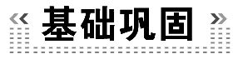(25分钟 60分)
一、选择题(每小题5分,共25分)
1.如图所示,在三棱台A₁B₁C₁-ABC中,点D在A₁B₁上,且AA₁∥BD,点M是△A₁B₁C₁内的一个动点,且有平面BDM∥平面A₁C,则动点M的轨迹是 ( )
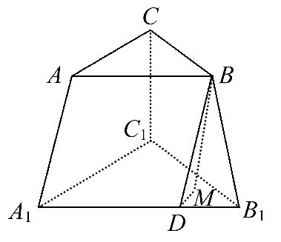
A.平面 B.直线
C.线段,但只含1个端点 D.圆
【解析】选C.因为平面BDM∥平面A₁C,平面BDM∩平面A₁B₁C₁=DM,平面A₁C∩平面A₁B₁C₁=A₁C₁,
所以DM∥A₁C₁,过D作DE₁∥A₁C₁交B₁C₁于点E₁,则点M的轨迹是线段DE₁(不包括D点).
2.a,b是两条异面直线,A是不在a,b上的点,则下列结论成立的是 ( )
A.过A有且只有一个平面平行于a,b
B.过A至少有一个平面平行于a,b
C.过A有无数个平面平行于a,b
D.过A且平行于a,b的平面可能不存在
【解析】选D.过点A可作直线a′∥a,b′∥b,则a′∩b′=A,所以a′,b′可确定一个平面,记为α.如果a⊄α,b⊄α,则a∥α,b∥α.由于平面α可能过直线a,b之一,因此,过A且平行于a,b的平面可能不存在.
3.(2015·广州高一检测)已知a,b表示直线,α,β表示平面,则下面结论正确的是 ( )
A.α∩β=a,b⊂α⇒a∥b
B.α∩β=a,a∥b⇒b∥α且b∥β
C.a∥β,b∥β,a⊂α,b⊂α⇒α∥β
D.α∥β,α∩γ=a,β∩γ=b⇒a∥b
【解析】选D.A中,a,b可能平行也可能相交;B中可能b∥α,b∥β,也可能b⊂α或b⊂β;C中若加上一条件a∩b=A,则α∥β.由面面平行的性质知D正确.
4.设平面α∥平面β,点A∈α,点B∈β,C是AB的中点,当点A,B分别在平面α,β内运动时,那么所有的动点C ( )
A.不共面
B.不论点A,B如何移动,都共面
C.当且仅当点A,B分别在两条直线上移动时才共面
D.当且仅当点A,B分别在两条给定的异面直线上移动时才共面
【解析】选B.由平面与平面平行的性质,不论A,B如何移动,动点C均在过C且与平面α,β都平行的平面上.
5.正方体ABCD-A₁B₁C₁D₁的棱长为3,点E在A₁B₁上,且B₁E=1,平面α∥平面BC₁E,若平面α∩平面AA₁B₁B=A₁F,则AF的长为 ( )
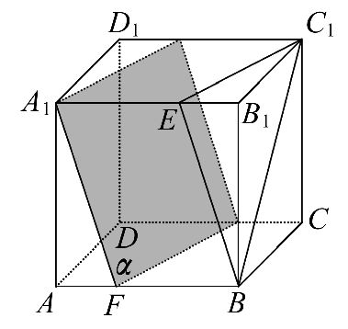
A.1 B.1.5 C.2 D.3
【解析】选A.因为平面α∥平面BC₁E,
平面α∩平面AA₁B₁B=A₁F,
平面BC₁E∩平面AA₁B₁B=BE,
所以A₁F∥BE.又A₁E∥BF,
所以A₁EBF是平行四边形,
所以A₁E=BF=2,所以AF=1.
二、填空题(每小题5分,共15分)
6.已知a,b表示两条直线,α,β,γ表示三个不重合的平面,给出下列说法:
①若α∩γ=a,β∩γ=b,且a∥b,则α∥β;
②若a,b相交,且都在α,β外,a∥α,b∥α,a∥β,b∥β,则α∥β;
③若a∥α,b∥β,且a∥b,则α∥β;
④若a⊂α,a∥β,α∩β=b,则a∥b.
其中正确说法的序号是________.
【解析】①③中,α与β可能相交,②由平面与平面平行的判定定理知正确,④由线面平行的性质知正确.
答案:②④
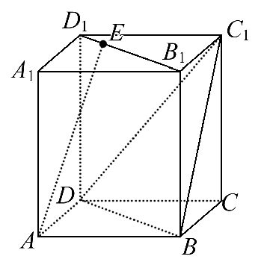
7.如图,在长方体ABCD-A₁B₁C₁D₁中,E为B₁D₁上任意一点.则AE与平面BC₁D的关系是________.
【解析】因为AB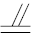DCD₁C₁,所以四边形ABC₁D₁是平行四边形,所以AD₁∥BC₁,
因为AD₁⊄平面BC₁D,BC₁⊂平面BC₁D,
所以AD₁∥平面BC₁D.同理,B₁D₁∥平面BC₁D.
因为AD₁∩B₁D₁=D₁,所以平面BC₁D∥平面AB₁D₁.
又因为AE⊂平面AB₁D₁,所以AE∥平面BC₁D.
答案:平行
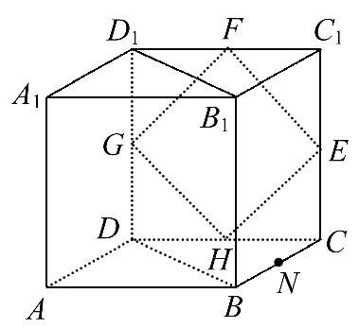
8.如图,正四棱柱ABCD-A₁B₁C₁D₁中,E,F,G,H分别是棱CC₁,C₁D₁,DD₁,DC的中点,N是BC的中点,点M在四边形EFGH及其内部运动,则点M满足____________时,有MN∥平面B₁BDD₁.
【解析】易证平面NHF∥平面B₁BDD₁,所以当MN在平面NHF内时就有MN∥平面B₁BDD₁,又M在平面EFGH内,所以M应在平面EFGH与平面NHF的交线FH上.
答案:在FH上
三、解答题(每小题10分,共20分)
9.(2015·济宁高一检测)如图,四棱柱ABCD-A₁B₁C₁D₁中,BC∥AD,平面A₁DCE与B₁B交于点E.证明:EC∥A₁D.
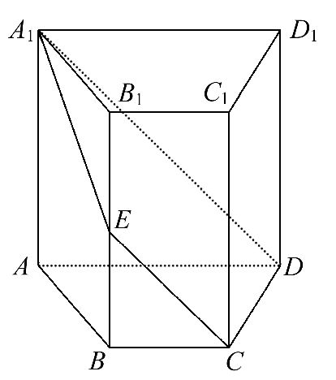
【证明】因为BE∥AA₁,AA₁⊂平面AA₁D,BE⊄平面AA₁D,所以BE∥平面AA₁D.
因为BC∥AD,AD⊂平面AA₁D,BC⊄平面AA₁D,所以BC∥平面AA₁D.
又BE∩BC=B,BE⊂平面BCE,BC⊂平面BCE,所以平面BCE∥平面ADA₁.
又平面A₁DCE∩平面BCE=EC,平面A₁DCE∩平面A₁AD=A₁D,所以EC∥A₁D.
10.如图,正方体ABCD-A₁B₁C₁D₁中,侧面对角线AB₁,BC₁上分别有两点E,F,且B₁E=C₁F.
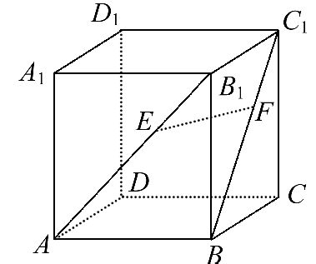
求证:EF∥平面ABCD.
【证明】过E作EG∥AB交BB₁于点G,
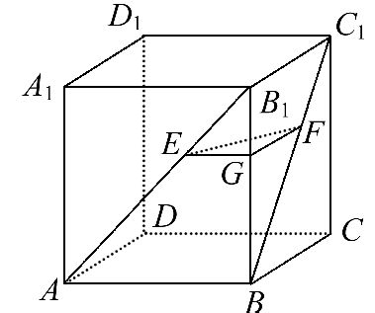
连接GF,则=.
因为B₁E=C₁F,B₁A=C₁B,
所以=,
所以FG∥B₁C₁∥BC.
又因为EG∩FG=G,AB∩BC=B,
所以平面EFG∥平面ABCD,而EF⊂平面EFG,
所以EF∥平面ABCD.
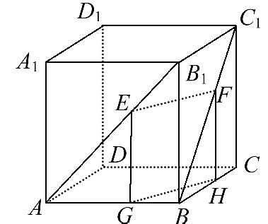
【一题多解】过E作EG∥BB₁交AB于点G,
过F作FH∥CC₁交BC于点H,
连接GH,所以EG∥FH.
因为EG∥BB₁,
所以=,又FH∥CC₁,所以=.
因为ABCD-A₁B₁C₁D₁为正方体,
故AB₁=BC₁.
又EB₁=C₁F,所以AE=BF,所以=,
又BB₁=CC₁,所以GE=FH,
故四边形EFHG为平行四边形,所以EF∥GH,
又GH⊂平面ABCD,EF⊄平面ABCD,
故EF∥平面ABCD.
(20分钟 40分)
一、选择题(每小题5分,共10分)
1.α,β,γ为三个不重合的平面,a,b,c为三条不同的直线,则有下列说法,不正确的是 ( )
①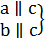⇒a∥b; ②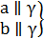⇒a∥b;
③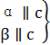⇒α∥β; ④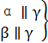⇒α∥β;
⑤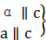⇒α∥a; ⑥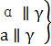⇒a∥α;
A.④⑥ B.②③⑥
C.②③⑤⑥ D.②③
【解析】选C.由公理4及平行平面的传递性知①④正确.举反例知②③⑤⑥不正确.②中a,b可以相交,还可以异面;③中α,β可以相交;⑤中a可以在α内;⑥中a可以在α内.
【补偿训练】过平面α外的直线l,作一组平面与α相交,如果所得的交线为a,b,c,…,则这些交线的位置关系为 ( )
A.都平行
B.都相交且一定交于同一点
C.都相交但不一定交于同一点
D.都平行或都交于同一点
【解析】选D.若直线l∥平面α,则根据线面平行的性质定理,过l作与平面α相交所得的交线a,b,c,…都与直线l平行,故它们之间相互平行;若l∩α=P,则a,b,c,…都交于同一点P.
2.(2015·广州高一检测)如图,在三棱锥P-ABQ中,D,C,E,F分别是AQ,BQ,AP,BP的中点,PD与EQ交于点G,PC与FQ交于点H,连接GH,则AB与GH的关系是
( )
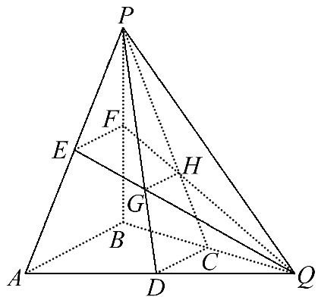
A.平行 B.垂直
C.异面 D.平面或垂直
【解析】选A.因为D,C,E,F分别是AQ,BQ,AP,BP的中点,所以EF∥AB,DC∥AB,所以EF∥DC,又因为EF⊄平面PCD,DC⊂平面PCD,所以EF∥平面PCD,又因为EF⊂平面EFQ,平面EFQ∩平面PCD=GH,所以EF∥GH,又因为EF∥AB,所以AB∥GH.
二、填空题(每小题5分,共10分)
3.(2015·淮安高二检测)已知两个不同的平面α,β和两条不重合的直线m,n,有下列四个说法:
(1)若m∥α,n∥α,则m∥n;(2)若m∥α,n∥α,m,n⊂β,则α∥β;(3)若m∥n,n⊂α,则m∥α;(4)若α∥β,m⊂α,则m∥β.
其中正确说法的个数为________个.
【解析】说法(1)中,m∥α,n∥α,则m∥n或m与n相交或m与n异面,故(1)错;说法(2)中,由面面平行的判定定理,当m与n相交时,可得α∥β,故(2)错;说法(3)中,由线面平行的判定定理,当m在α外时,可得m∥α,故(3)错;说法(4)中,由面面平行的性质知,(4)正确,故正确说法只有一个.
答案:1
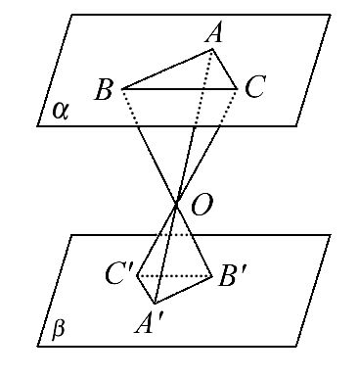
4.如图所示,平面α∥平面β,△ABC,△A′B′C′分别在α,β内,线段AA′,BB′,CC′共点于O,O在平面α和平面β之间,若AB=2,AC=2,∠BAC=60°,OA∶OA′=3∶2,则△A′B′C′的面积为________.
【解析】因为平面α∥平面β,AA′,BB′相交于O,所以AB∥A′B′,且==,同理可得==,==,所以△ABC,△A′B′C′面积的比为9∶4,又△ABC的面积为,所以△A′B′C′的面积为.
答案:
三、解答题(每小题10分,共20分)
5.如图,设P为长方形ABCD所在平面外一点,M,N分别为AB,PD上的点,且=,求证:直线MN∥平面PBC.
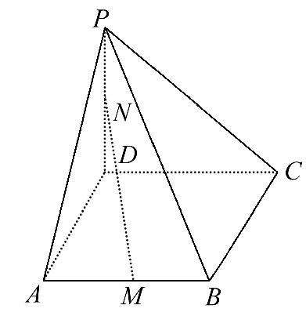
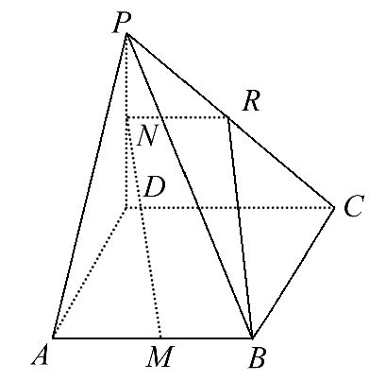
【证明】过N作NR∥DC交PC于点R,连接RB,依题意得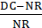===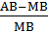=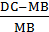⇒NR=MB.
因为NR∥DC∥AB,所以四边形MNRB是平行四边形.所以MN∥RB.又因为RB⊂平面PBC,所以直线MN∥平面PBC.
【一题多解】过N作NQ∥AD交PA于点Q,连接QM,因为==,所以QM∥PB.又NQ∥AD∥BC,所以平面MQN∥平面PBC.所以直线MN∥平面PBC.
【方法锦囊】巧用面面平行的性质证明线面平行
由面面平行的性质既可以证明直线与直线平行,又可以解决线面平行的问题.其中证明线线平行时,寻找或构造第三个平面是应用性质定理的关键,性质定理的实质是将空间问题转化为平面问题.
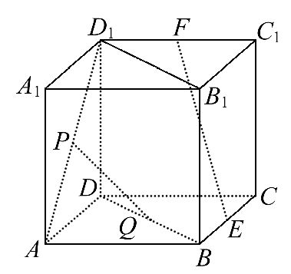
6.如图,在棱长为a的正方体ABCD-A₁B₁C₁D₁中,E,F,P,Q分别是BC,C₁D₁,AD₁,BD的中点.
(1)求证:PQ∥平面DCC₁D₁.
(2)求PQ的长.
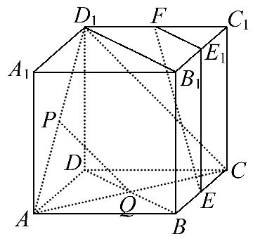
(3)求证:EF∥平面BB₁D₁D.
【解析】(1)如图所示.
连接AC,CD₁,
因为P,Q分别是AD₁,AC的中点,
所以PQ∥CD₁.又PQ⊄平面DCC₁D₁.
CD₁⊂平面DCC₁D₁,所以PQ∥平面DCC₁D₁.
(2)由(1)知PQ=D₁C=a.
(3)取B₁C₁的中点E₁,连接EE₁,FE₁,
则有FE₁∥B₁D₁,EE₁∥BB₁,
所以平面EE₁F∥平面BB₁D₁D.
又EF⊂平面EE₁F,所以EF∥平面BB₁D₁D.
关闭Word文档返回原板块

